 | Министерство науки и высшего образования Российской Федерации Федеральное государственное бюджетное образовательное учреждение высшего образования  «Московский государственный технический университет имени Н.Э. Баумана  (национальный исследовательский университет)» (МГТУ им. Н.Э. Баумана)

ФАКУЛЬТЕТ Робототехники и комплексной автоматизации
КАФЕДРА Системы автоматизированного проектирования (РК-6)

ОТЧЕТ О ВЫПОЛНЕНИИ РЕЙТИНГОВОЙ РАБОТЫ
по дисциплине: «Алгоритмизация и программирование»

Студент | Хованский Игорь Александрович
Группа | РК6-12/6
Тип задания | Рейтинг № 2
Тема лабораторной работы

Студент _
подпись, дата фамилия, и.о.
Преподаватель _
подпись, дата фамилия, и.о.

Москва, 2026 г.
Практическая часть
Разработать программу, которая размещает в двумерном массиве, имеющем 10
строк и 10 столбцов, последовательно числа от 1 до 100 следующим образом:
по спирали (1 строка слева направо, последний столбец сверху вниз, последняя
строка справа налево, 1 столбец снизу вверх и т.д.). Найти суммы строк.

Блок-схема:
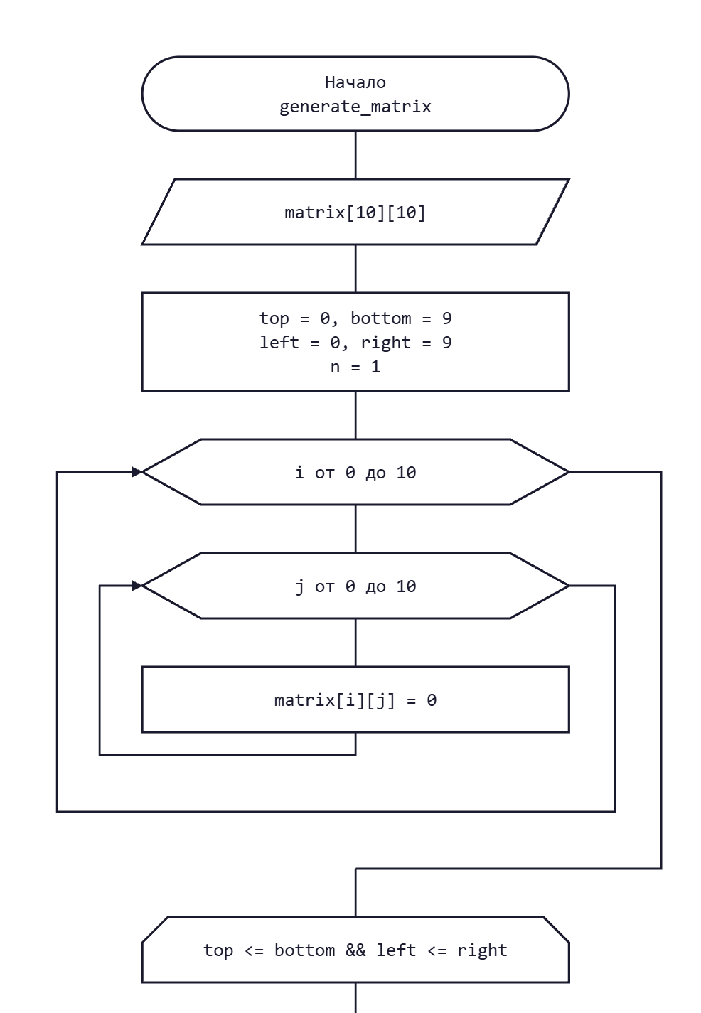

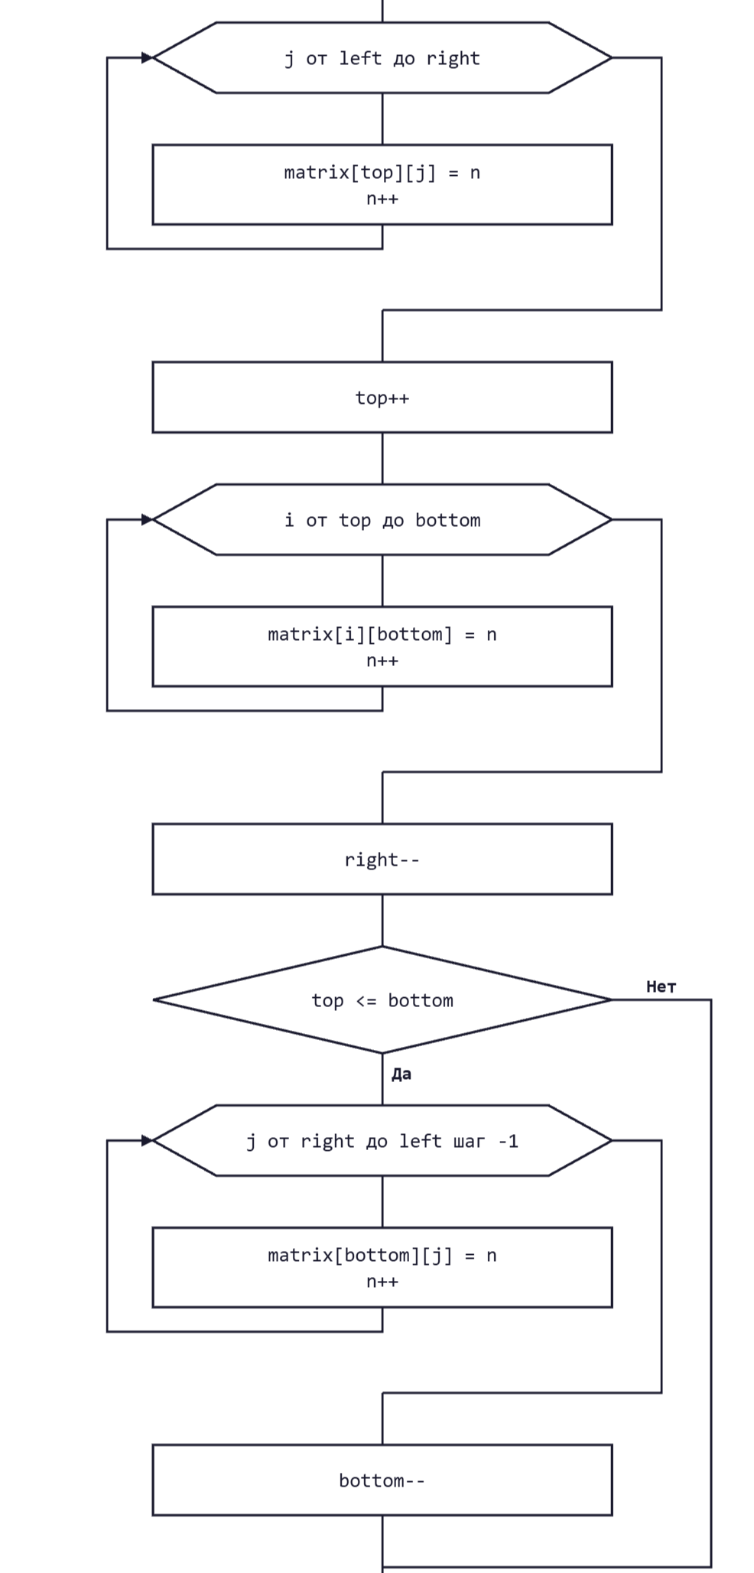
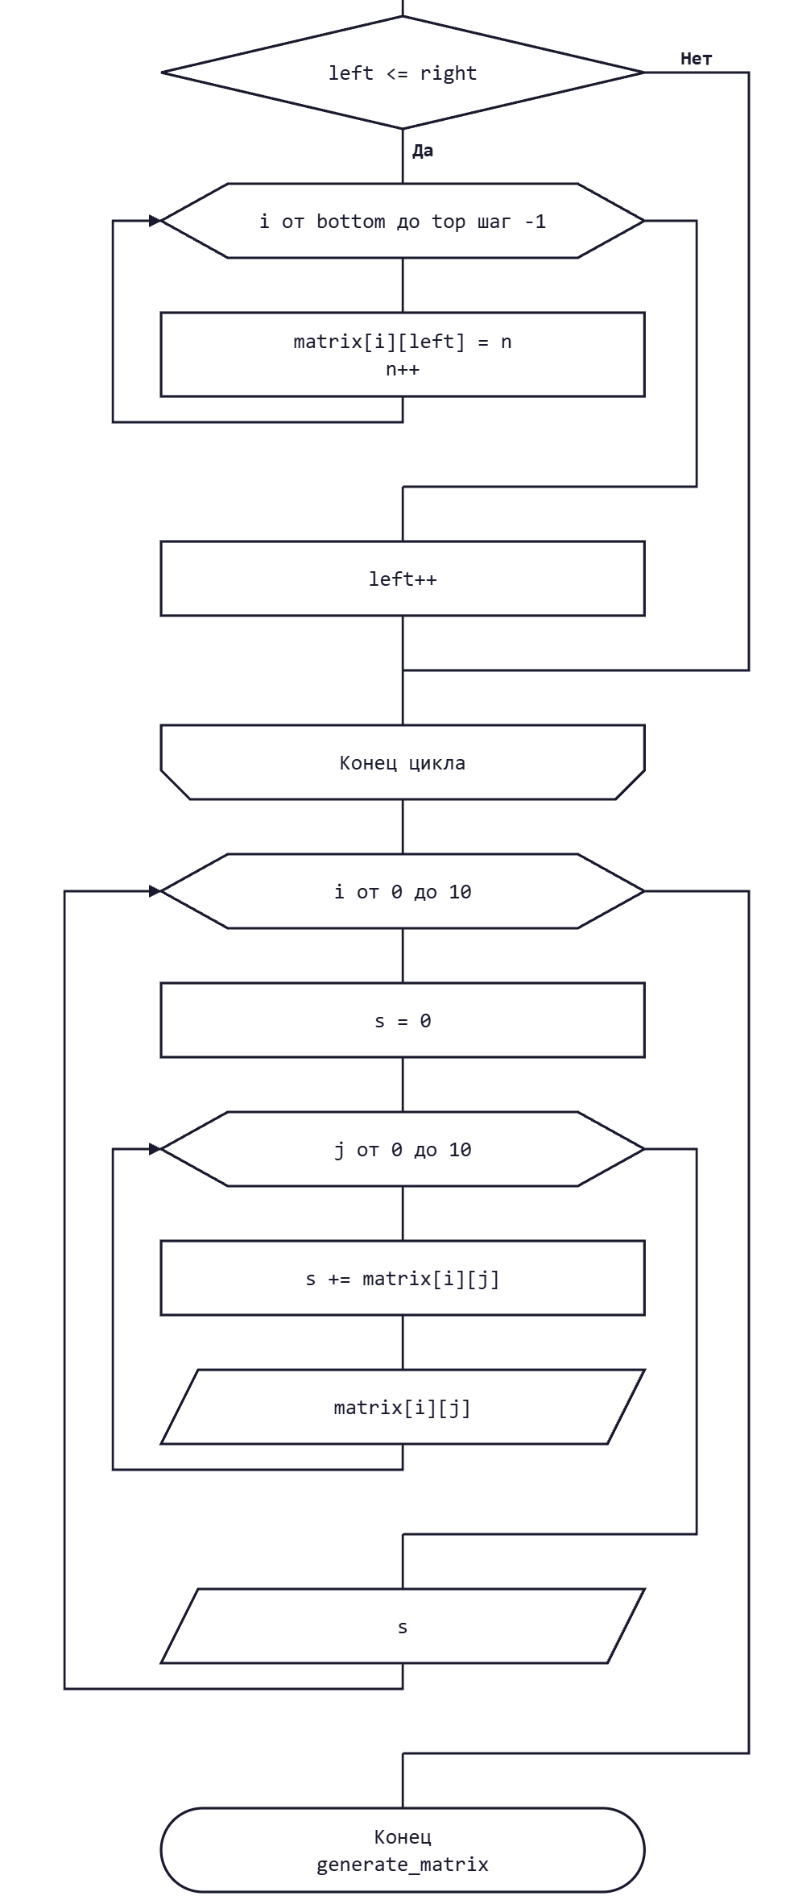
Текст программы:
#include <stdio.h>
void generate_matrix() {
int matrix[10][10];
int top = 0, bottom = 9;
int left = 0, right = 9;
int n = 1;
for (int i = 0; i < 10; i++) {
for (int j = 0; j < 10; j++) {
matrix[i][j] = 0;
}
}
while (top <= bottom && left <= right) {
for (int j = left; j <= right; j++) {
matrix[top][j] = n;
n++;
}
top++;
for (int i = top; i <= bottom; i++) {
matrix[i][bottom] = n;
n++;
}
right--;
if (top <= bottom) {
for (int j = right; j >= left; j--) {
matrix[bottom][j] = n;
n++;
}
bottom--;
}
if (left <= right) {
for (int i = bottom; i >= top; i--) {
matrix[i][left] = n;
n++;
}
left++;
}
}
for (int i = 0; i < 10; i++) {
int s = 0;
for (int j = 0; j < 10; j++) {
s += matrix[i][j];
printf("%3d ", matrix[i][j]);
}
printf("Сумма этой строки равна = %d \n", s);
}
}
int main() {
generate_matrix();
}

Результат работы программы:
1 2 3 4 5 6 7 8 9 10 Сумма этой строки равна = 55
36 37 38 39 40 41 42 43 44 11 Сумма этой строки равна = 371
35 64 65 66 67 68 69 70 45 12 Сумма этой строки равна = 561
34 63 84 85 86 87 88 71 46 13 Сумма этой строки равна = 657
33 62 83 96 97 98 89 72 47 14 Сумма этой строки равна = 691
32 61 82 95 100 99 90 73 48 15 Сумма этой строки равна = 695
31 60 81 94 93 92 91 74 49 16 Сумма этой строки равна = 681
30 59 80 79 78 77 76 75 50 17 Сумма этой строки равна = 621
29 58 57 56 55 54 53 52 51 18 Сумма этой строки равна = 483
28 27 26 25 24 23 22 21 20 19 Сумма этой строки равна = 235

Вывод:
В ходе работы была разработана программа на Си, позволяющая создать матрицу, в которой числа идут по спирали от 1 до 100 и выводится сумма каждой строки.

